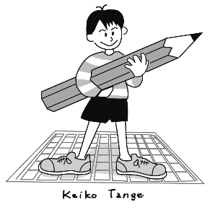

**【応募前チェック】**（□に✓を入れて下さい）

□上枠内は全て記入し、この添付票を応募作品の**右上**に添付しています

（賞状にも使用しますので、名前は漢字表記で正しくお書きください）

□同様の作品を他のコンクールに二重に応募していません

□作品の盗作ではありません

□生成型AIを使って作成した作文、及び生成型AIを使って作成した作文に

手を加えた作品ではありません

□必要に応じてコピーを取って応募しています（作品は返却いたしません）

※コンクールに関するお問い合わせは、学校を通してご連絡ください

主催／公益財団法人上廣倫理財団　　後援／文部科学省

キリトリ

|  |  |  |  |  |  |  |
| --- | --- | --- | --- | --- | --- | --- |
| エントリーNo |  |  |  |  |  |  |

|  |  |  |  |
| --- | --- | --- | --- |
| タイトル |  | | |
| ふりがな |  | | |
| 氏 名 |  | | |
| 都道府県 | 都 道  府 県 | 学 年 | 年 |
| 学 校 名 | 学 校 | | |

第38回感動作文コンクール

**作 品 添 付 票**

・**枚数規定**（400字詰原稿用紙の場合）

　〇小学校の部、中学校の部…3枚以内

　　※3枚目まで書けるようにがんばってみよう！

　〇高校の部…３枚以上、5枚以内

・**テーマは、タイトルはです**

**感動するときってどんなとき？たとえば…**

　　・とのかかわりや、人のやさしさにふれたとき

　　・みや、、いでしたこと

　　・やきにふれたとき

　　・（ＳＤＧｓなど）へのりみ

　　・、テレビ、ＳＮＳにんでにうつしたこと

**・応募に関する注意事項**

のをのコンクールにするや、ネットなどのをきすがした、応募となります。

コンクールにするおいわせは、学校をしてごください。

　　　月　　　日　（　　）

**第3８回感動作文コンクール**